Лабораторная работа № 2. Структуры данных.
Абакумова Олеся Максимовна, НФИбд-02-22
Содержание

Список иллюстраций

Список таблиц

1 Цель работы
Основная цель работы — изучить несколько структур данных, реализованных в Julia, научиться применять их и операции над ними для решения задач.

2 Задание
- Выполнить примеры, приведенные в лабораторной работе.
- Выполнить задания для самостоятельного выполнения

3 Выполнение лабораторной работы

3.1 Кортежи
Кортеж (Tuple) — структура данных (контейнер) в виде неизменяемой индексируемой последовательности элементов какого-либо типа (элементы индексируются с единицы). Синтаксис определения кортежа: (element1, element2, ...)
Рассмотрим примеры кортежей (рис. 1):
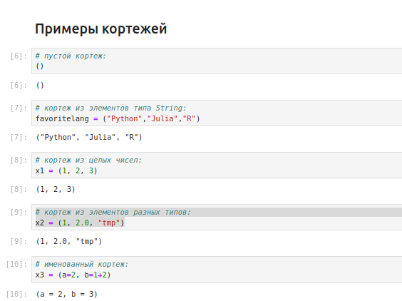
Рис. 1: Примеры кортежей
Рассмотрим операции над кортежами (рис. 2):
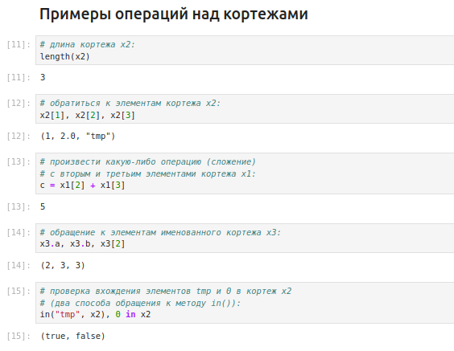
Рис. 2: Операции над кортежами

3.2 Словари
Словарь — неупорядоченный набор связанных между собой по ключу данных. Синтаксис определения словаря: Dict(key1 => value1, key2 => value2, ...)
Рассмотрим словари и проведем операции над ними (рис. 4):
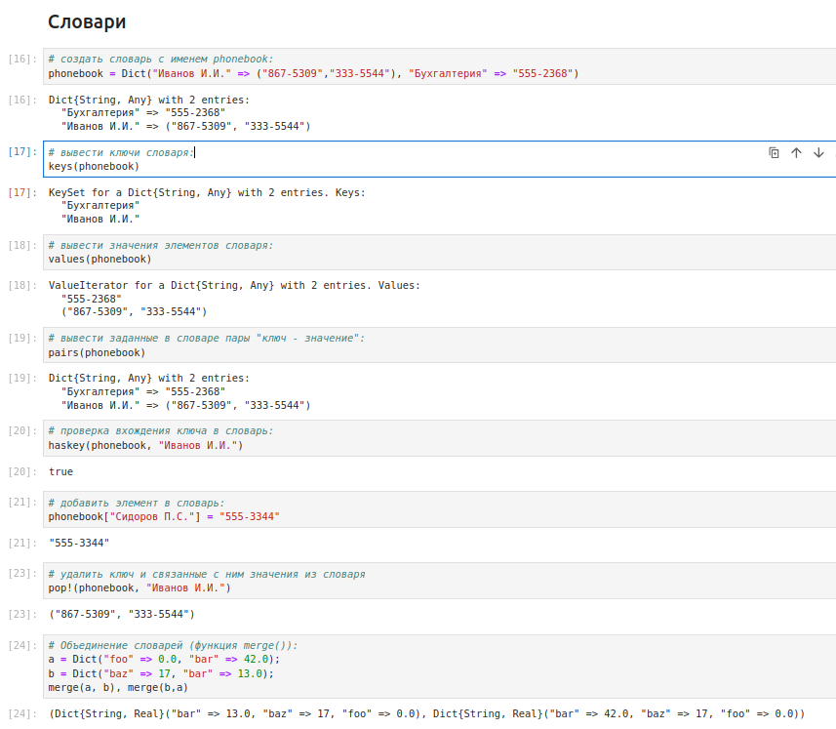
Рис. 3: Примеры словарей и операций над ними

3.3 Множества
Множество, как структура данных в Julia, соответствует множеству, как математическому объекту, то есть является неупорядоченной совокупностью элементов какого-либо типа. Возможные операции над множествами: объединение, пересечение, разность; принадлежность элемента множеству.
Синтаксис определения множества: Set([itr]) где itr — набор значений, сгенерированных данным итерируемым объектом или пустое множество.
Рассмотрим примеры множеств и операций над ними (рис. 4):
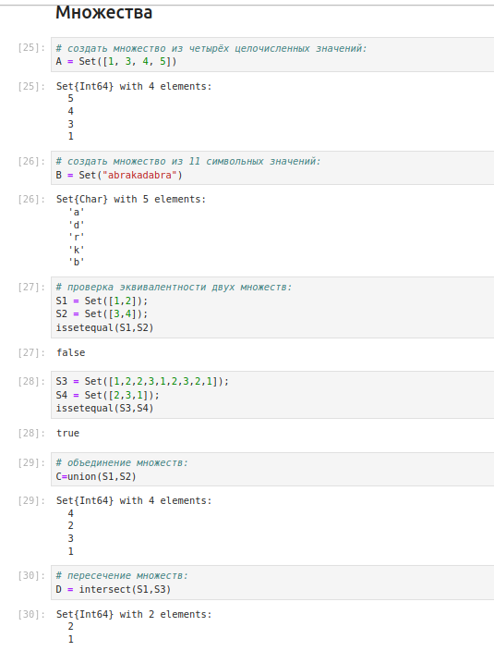
Рис. 4: Примеры множеств и операций над ними
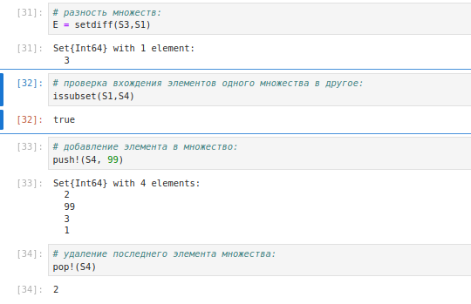
Рис. 5: Примеры множеств и операций над ними

3.4 Массивы
Массив — коллекция упорядоченных элементов, размещённая в многомерной сетке. Векторы и матрицы являются частными случаями массивов. Общий синтаксис одномерных массивов:
array_name_1 = [element1, element2, ...]
array_name_2 = [element1 element2 ...]
Рассмотрим примеры массивов (рис. 6):
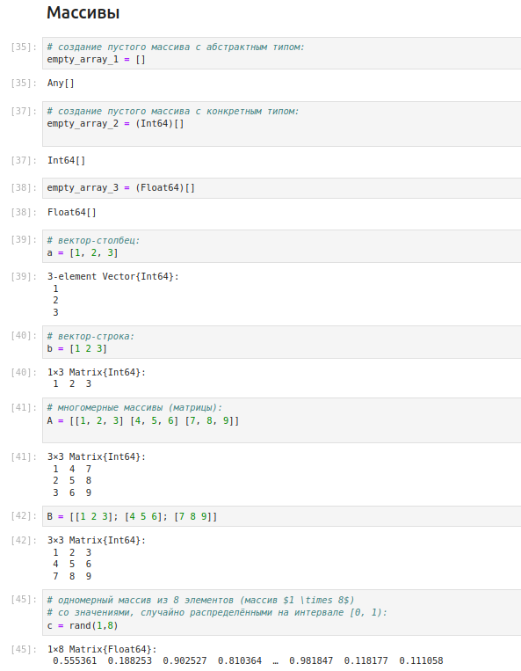
Рис. 6: Примеры массивов
Рассмотрим примеры массивов, заданных некоторыми функциями через включение (рис. 7):
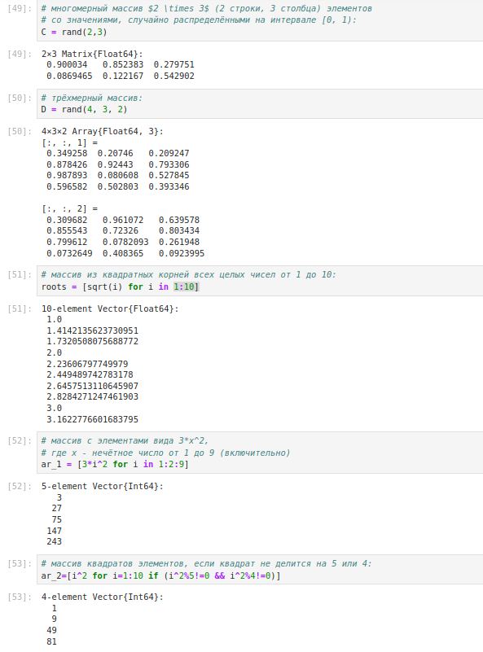
Рис. 7: Примеры массивов, заданных некоторыми функциями через включение
Некоторые операции для работы с массивами:
- length(A) — число элементов массива A;
- ndims(A) — число размерностей массива A;
- size(A) — кортеж размерностей массива A;
- size(A, n) — размерность массива A в заданном направлении;
- copy(A) — создание копии массива A;
- ones(), zeros() — создать массив с единицами или нулями соответственно;
- fill(value,array_name) — заполнение массива заранее определенным значением;
- sort() — сортировка элементов;
- collect() — вернуть массив всех элементов в коллекции или итераторе;
- reshape() — изменение размера массива;
- transpose() — транспонирование массива;
Рассмотрим несколько примеров (рис. 8):
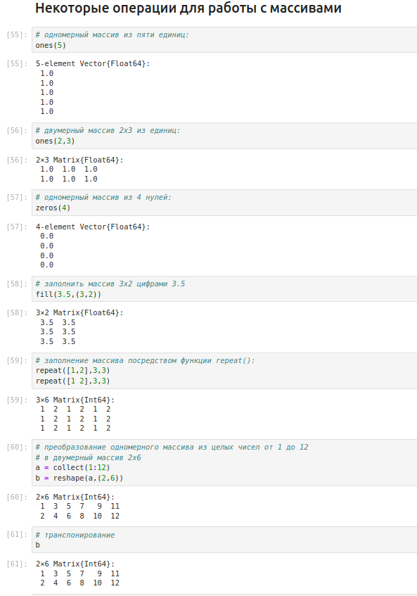
Рис. 8: Примеры
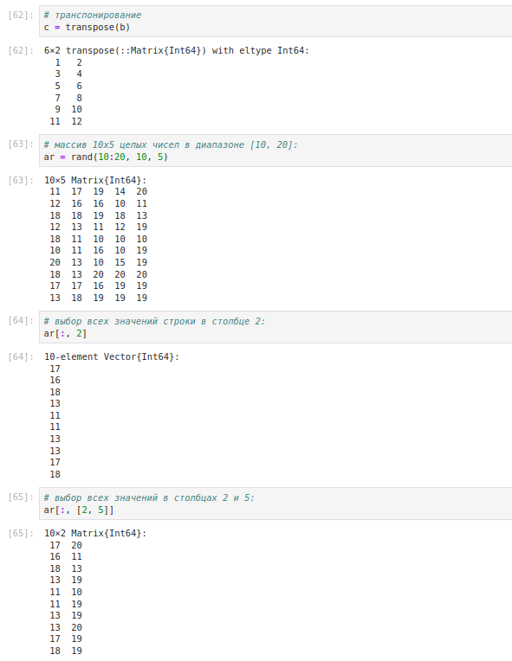
Рис. 9: Примеры
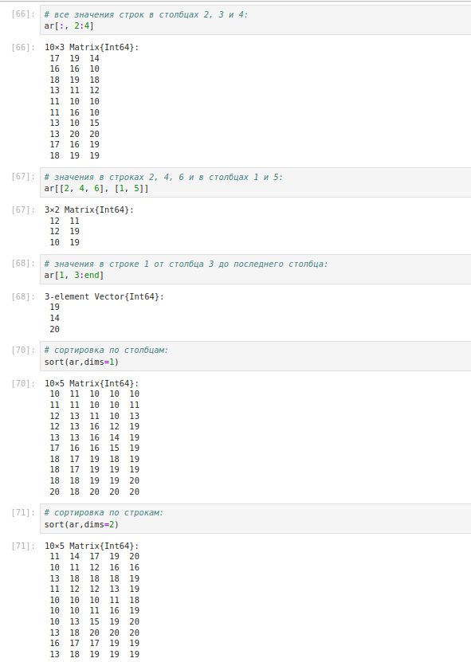
Рис. 10: Примеры
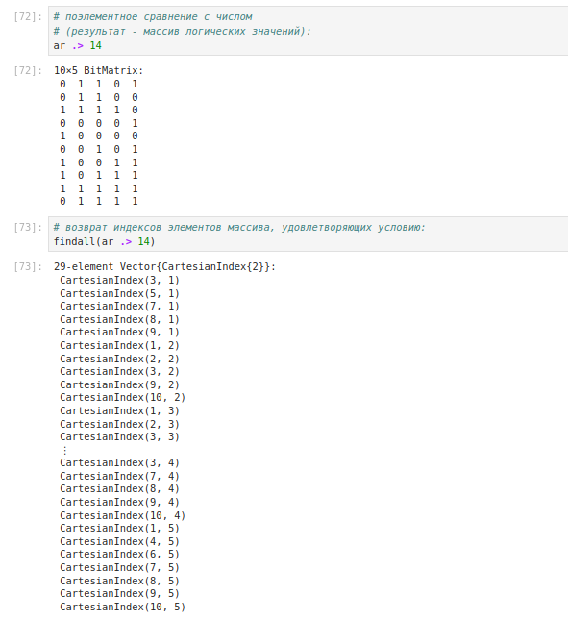
Рис. 11: Примеры

3.5 Задания для самостоятельной работы
- Даны множества: $A=0,3,4,9,B=1,3,4,7,C=0,1,2,4,7,8,9$. Найдем $P=A∩B∪A∩B∪A∩C∪B∩C$
- Приведем свои примеры с выполнением операций над множествами элементов разных типов (рис. 12):
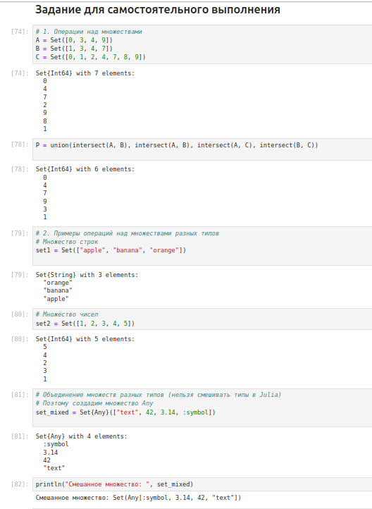
Рис. 12: Задание 1-2. Работа с множествами и свои примеры работы с ними
- Создадим разными способами массивы и векторы (рис. 13):
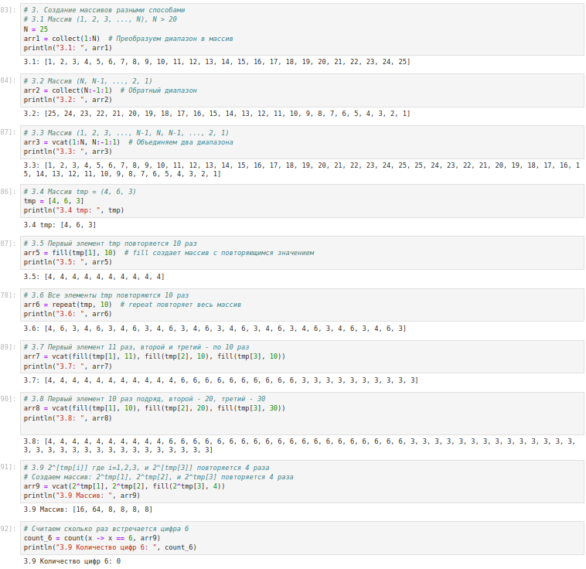
Рис. 13: Пункт 3.1-3.9
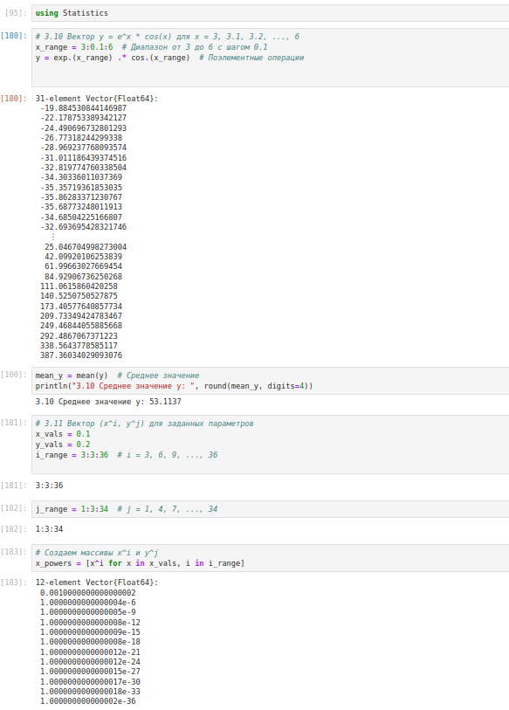
Рис. 14: Пункт 3.10-3.11
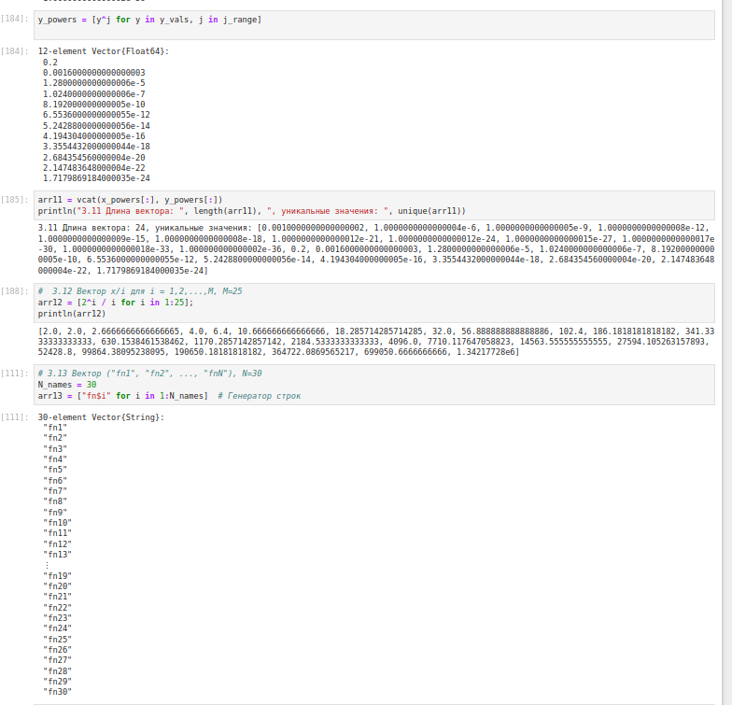
Рис. 15: Пункт 3.11-3.13
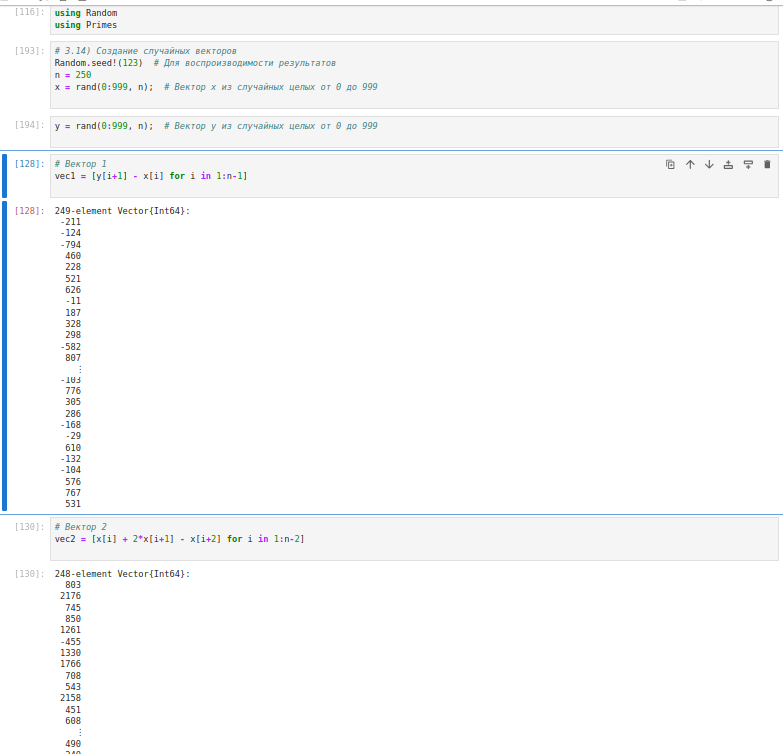
Рис. 16: Пункт 3.14
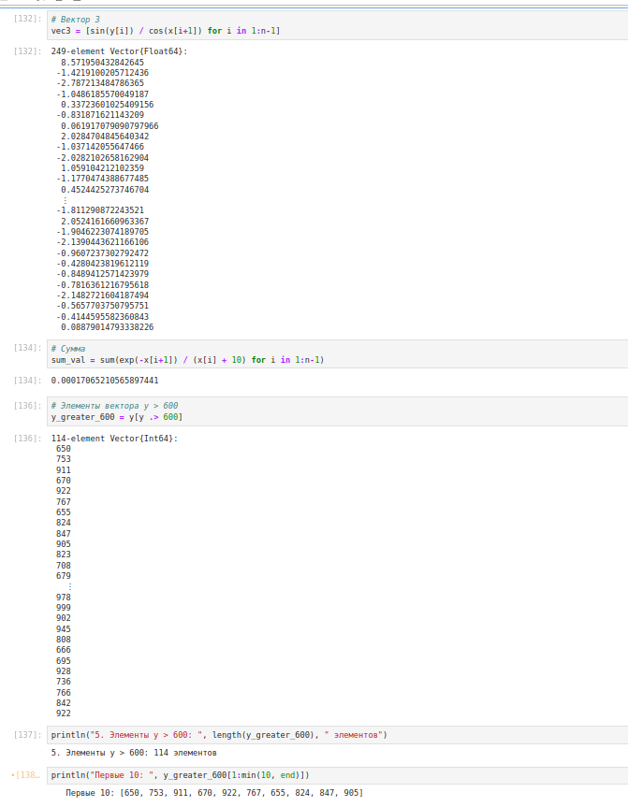
Рис. 17: Пункт 3.14
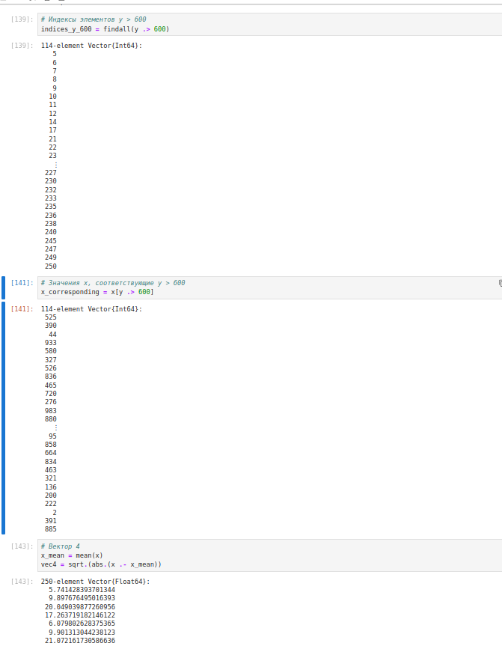
Рис. 18: Пункт 3.14
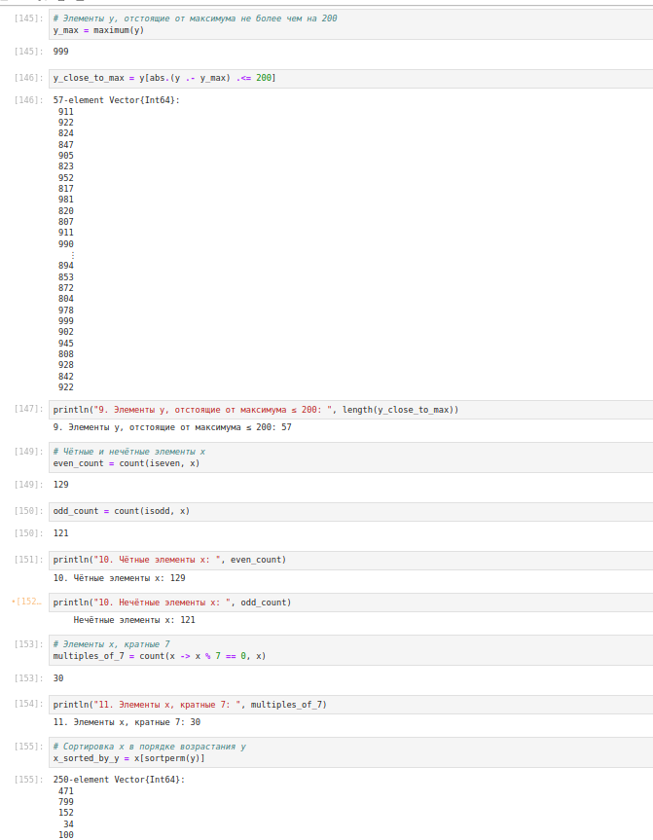
Рис. 19: Пункт 3.14
- Создадим массив squares, в котором будут храниться квадраты всех целых чисел от 1 до 100 (рис. 20):
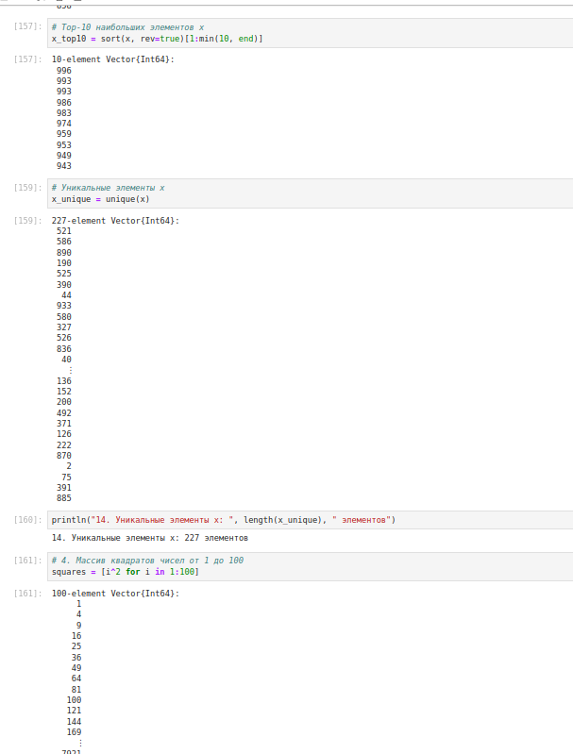
Рис. 20: Конец пункта 3.14 и задание 4
- Подключим пакет Primes (функции для вычисления простых чисел). Сгенерируем массив myprimes, в котором будут храниться первые 168 простых чисел. Определим 89-е наименьшее простое число. Получим срез массива с 89-го до 99-го элемента включительно, содержащий наименьшие простые числа (рис. 21)
- Вычислим выражения (рис. 21):
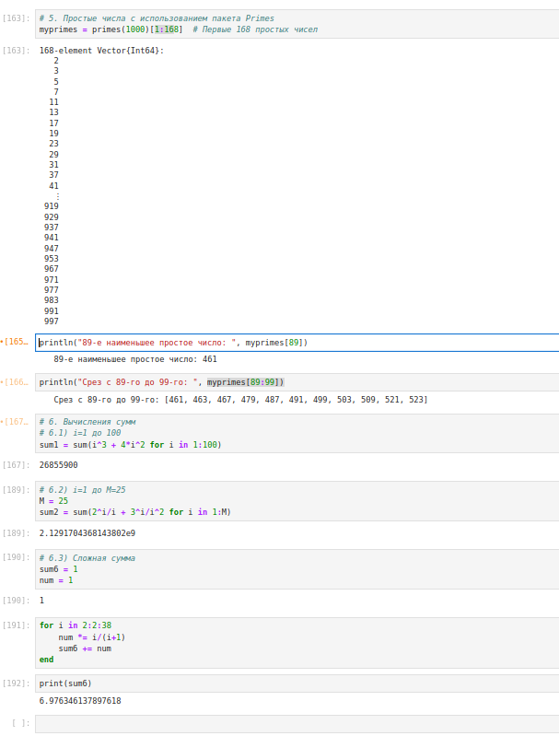
Рис. 21: Задание 5-6

4 Выводы
В процессе выполнения данной лабораторной работы я изучила несколько структур данных, реализованных в Julia, научиться применять их и операции над ними для решения задач.

